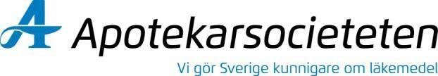

Valberedningens förslag Stockholmskretsen 2024

Styrelse
Ordförande | Jessica Ridell | Nyval
Ledamot | Claes Jagensjö | Omval
Ledamot | Erika Larsson | Omval
Ledamot | Birgitta Elfsson | Omval
Ledamot | Maria Frick | Omval
Ledamot | Holger von Fircks | Omval
Ledamot | Jennifer Nilsson | Nyval
Ledamot | Johan Ekelund | Nyval

Valberedning
Sammankallande | Hanna Justad | Nyval
Ledamot | Clary Holtendal | Nyval
Ledamot | Anna Montgomery | Nyval

Revisorer
Revisor | Per Boström | Omval
Revisorssuppleant | Alice Hörnell | Omval

Fullmäktigeledamöter
Ordinarie | Claes Jagensjö | Omval
Ordinarie | Erika Larsson | Omval
Ordinarie | Jessica Ridell | Omval
Ordinarie | Birgitta Elfsson | Omval
Ordinarie | Maria Frick | Nyval
Ordinarie | Holger von Fircks | Nyval
Ordinarie | Per Boström | Nyval
Suppleant | Hanna Justad | Nyval
Suppleant | Clary Holtendal | Nyval
Suppleant | Jennifer Nilsson | Nyval
Suppleant | Eva Carlén | Omval
Suppleant | Jonas Ohlsson | Omval
Suppleant | Anna Eriksson | Omval

